Nguyễn Thanh Đăng
11_THMT
MSSV: 1150080008
https://youtu.be/7HnAc01o5aY

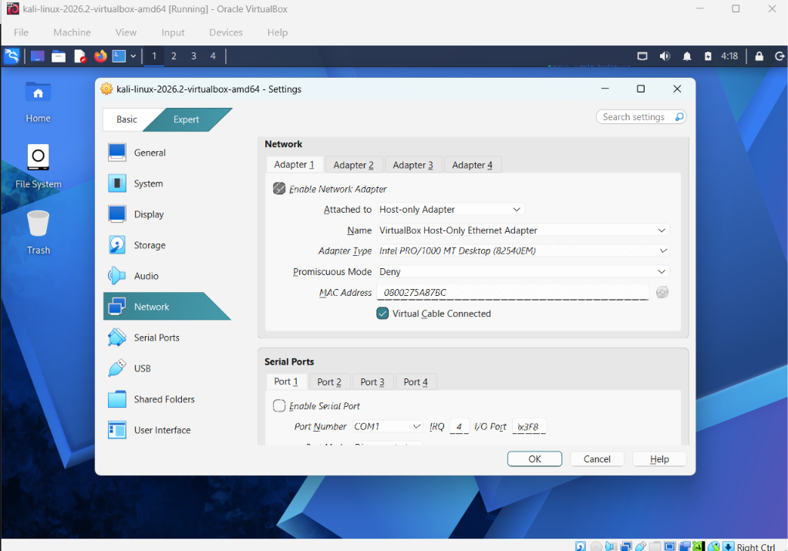
Máy Linux (VM1)

Địa chỉ Metaploitbale 2:
HÌNH
Addr: 127.0.0.1 Mask: 255.0.0.0

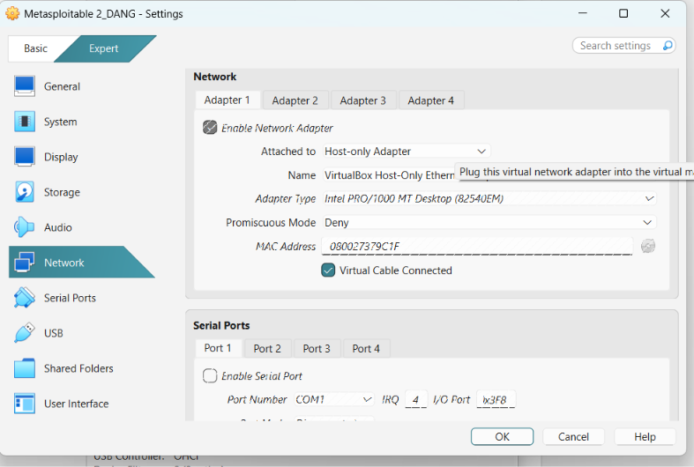
Trên MetaSploitable 2 (VM2):
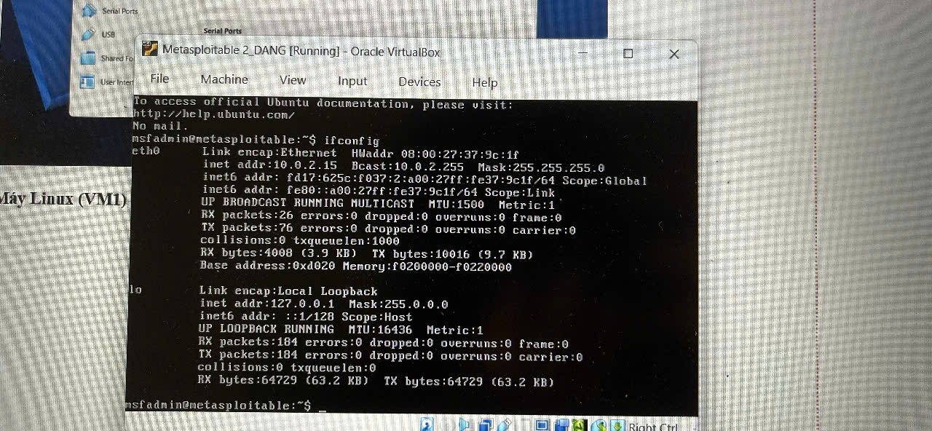
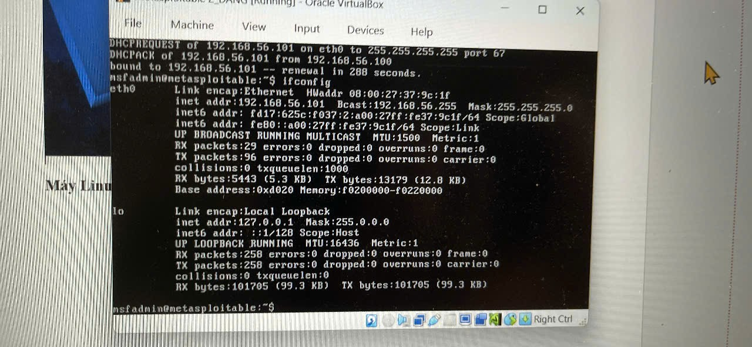
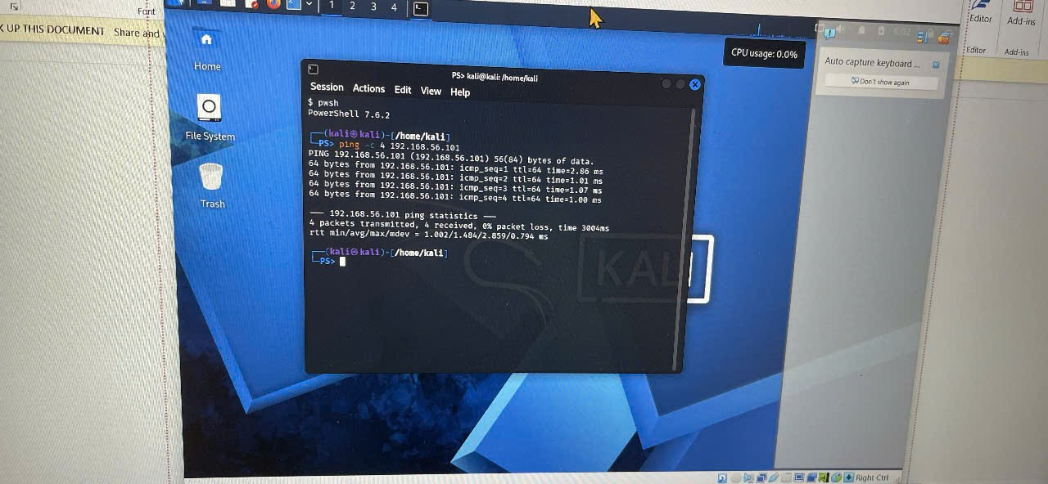

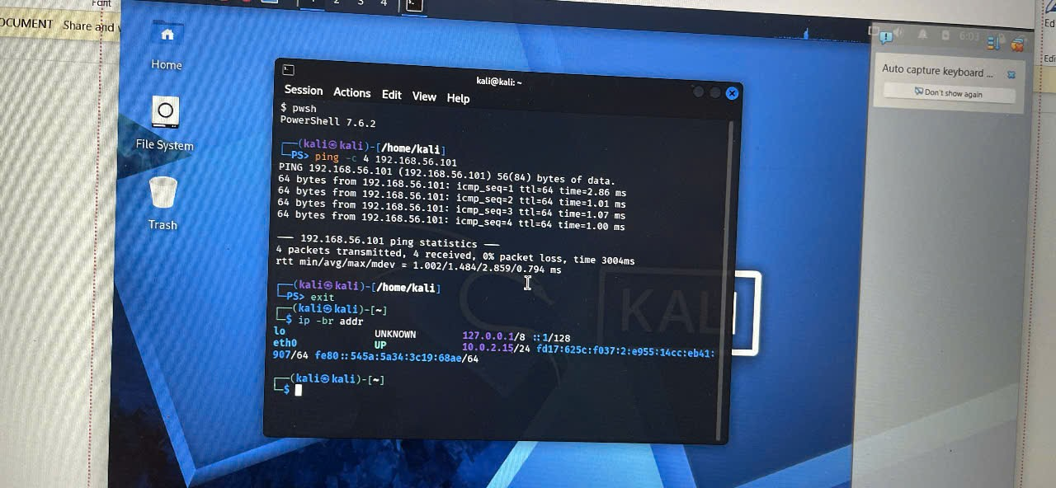

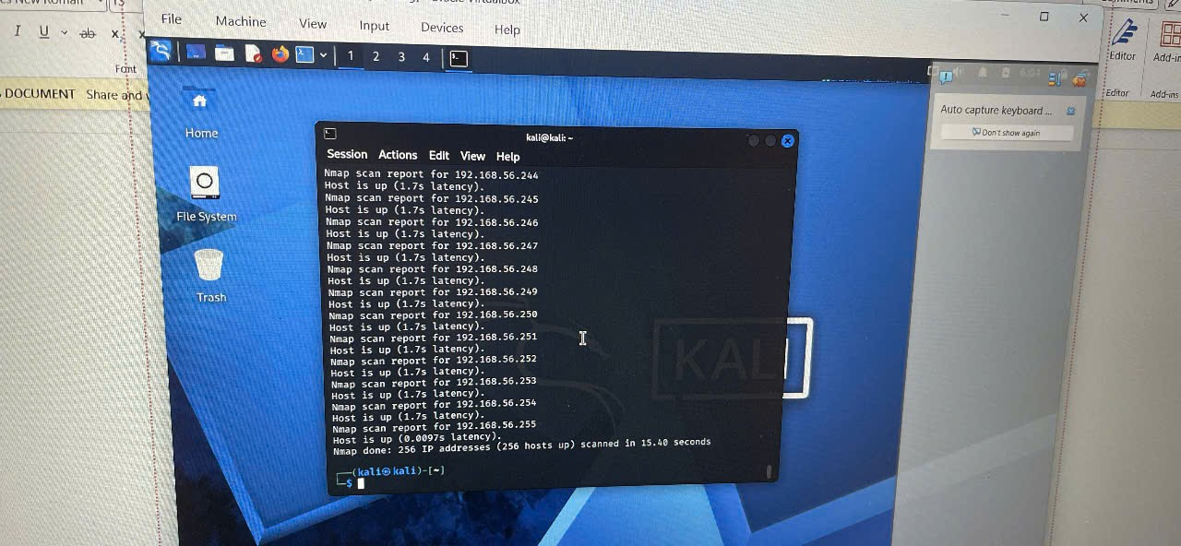

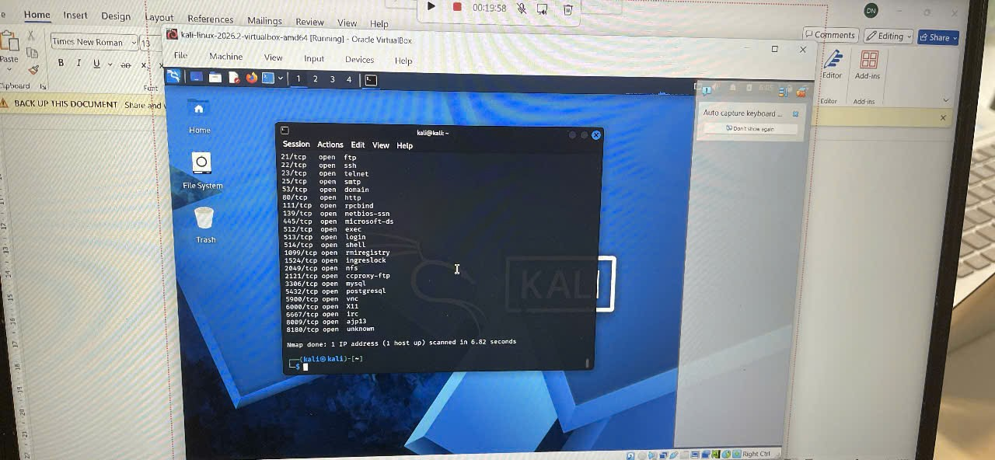

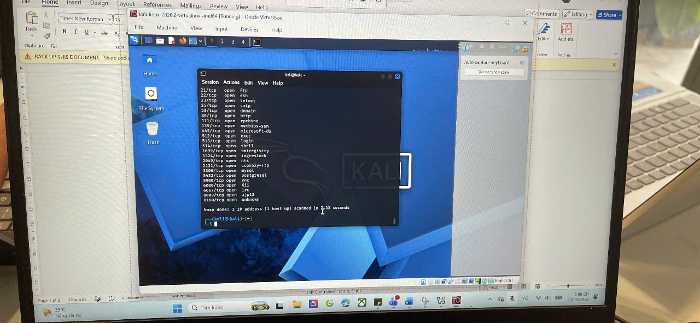

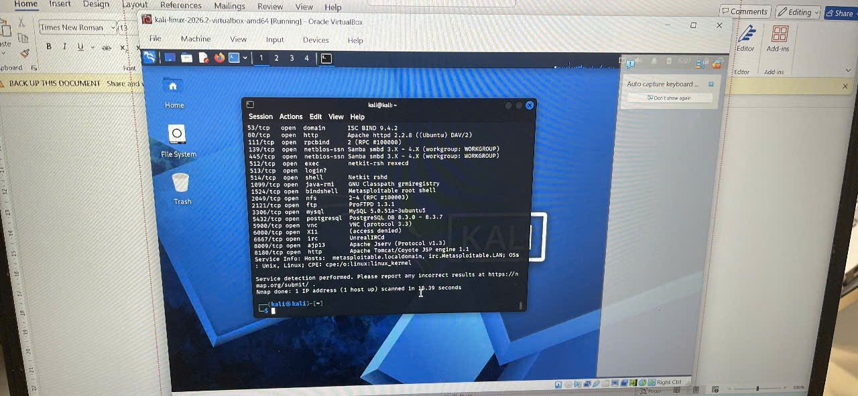

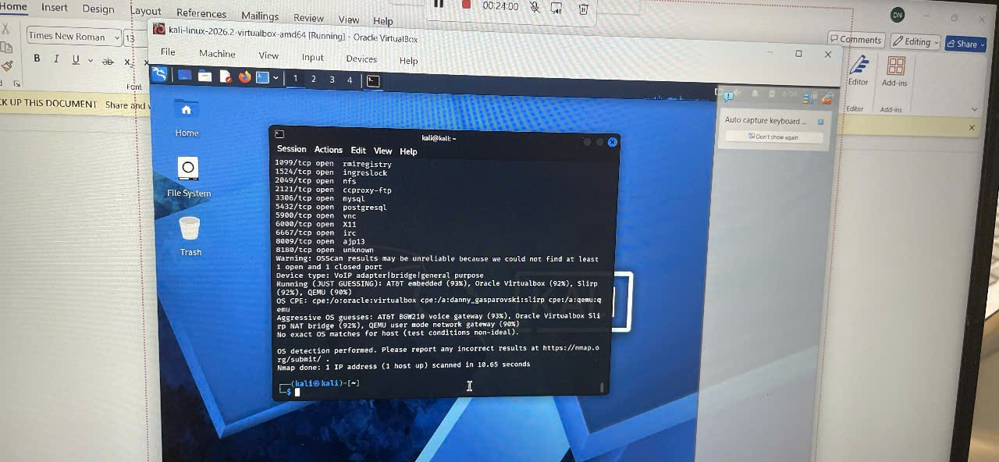

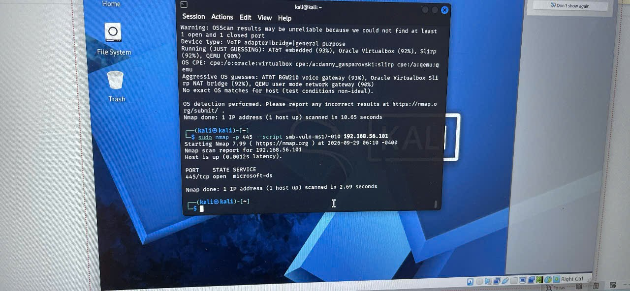
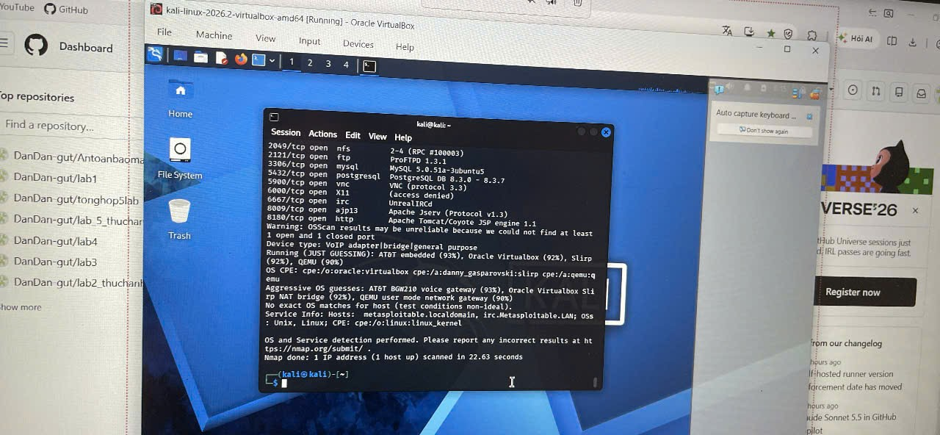
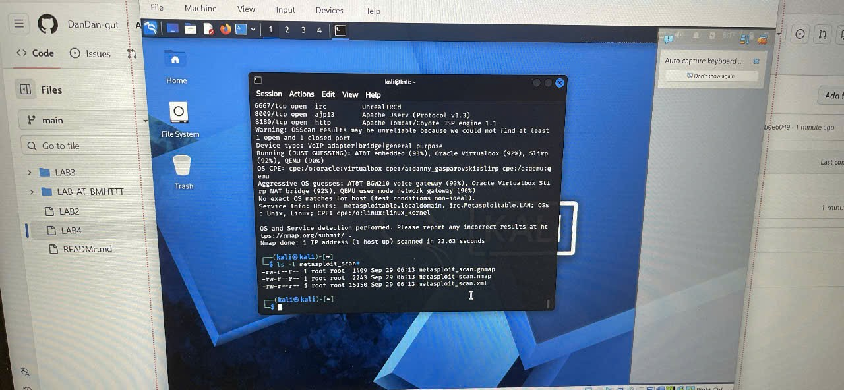
Câu 1: Sự khác nhau giữa open, closed và filtered là gì? Nêu một tình huống mỗi trạng thái.
- Open (Mở): Ứng dụng/dịch vụ đang chủ động lắng nghe kết nối trên cổng đó và phản hồi lại gói quét.
  - Tình huống: Web Server Apache đang hoạt động trên cổng 80, khi Nmap gửi gói SYN đến, máy chủ trả về SYN-ACK.
- Closed (Đóng): Không có ứng dụng nào lắng nghe trên cổng, nhưng hệ điều hành vẫn nhận được gói tin và phản hồi lại bằng gói TCP RST để từ chối kết nối.
  - Tình huống: Quét vào cổng 8080 trên máy tính không cài đặt hoặc không bật dịch vụ Web Proxy.
- Filtered (Bị lọc): Nmap không thể xác định cổng mở hay đóng vì gói tin quét bị thiết bị mạng (Firewall, Router ACL) hoặc Tường lửa cá nhân chặn lại và thả rơi (drop), không có phản hồi trả về.
  - Tình huống: Quét cổng 445 SMB vào một máy Windows 11 đang bật Windows Defender Firewall.
Câu 2: Tại sao -sS thường cần quyền cao hơn -sT? Hai kỹ thuật khác nhau ở cơ chế thiết lập kết nối như thế nào?
- Cơ chế hoạt động:
  - -sT (TCP Connect Scan): Nmap gọi hàm hệ thống connect() tiêu chuẩn do HĐH cung cấp để thực hiện đầy đủ quá trình bắt tay 3 bước TCP (SYN -> SYN-ACK -> ACK).
  - -sS (TCP SYN / Stealth Scan): Nmap tự đóng gói raw TCP packet. Nó gửi gói SYN; nếu nhận SYN-ACK (cổng mở), Nmap lập tức gửi gói RST để hủy kết nối ngay mà không gửi gói ACK cuối cùng.
- Lý do yêu cầu quyền cao:
  - Kỹ thuật -sT tận dụng API mạng có sẵn của OS nên user thường cũng chạy được.
  - Kỹ thuật -sS bắt buộc phải can thiệp trực tiếp vào tầng Network để tạo và can thiệp cấu trúc gói tin (Raw Sockets), đòi hỏi quyền Root/Sudo trên Linux hoặc quyền Administrator/Npcap trên Windows.
Câu 3: Vì sao FIN/Xmas/NULL có thể cho kết quả khó diễn giải trên một số hệ điều hành hoặc firewall?
- Các kỹ thuật này hoạt động dựa trên sơ hở của chuẩn RFC 793:
  - Nếu cổng đóng, hệ thống phải gửi gói RST phản hồi.
  - Nếu cổng mở, hệ thống sẽ im lặng thả rơi gói tin dị thường này.
- Khó diễn giải do:
  - Các HĐH như Microsoft Windows, Cisco, BSD, IBM OS/400 không tuân thủ RFC 793. Chúng luôn gửi lại gói RST cho mọi gói tin dị thường dù cổng mở hay đóng. Do đó các scan này báo toàn bộ cổng là closed trên Windows.
  - Nếu Firewall chặn gói tin, Nmap cũng không nhận được phản hồi, dẫn đến kết quả trả về bị lẫn lộn giữa cổng mở và cổng bị chặn: open|filtered.
Câu 4: ACK scan trả lời câu hỏi gì khác với SYN scan?
- SYN scan (-sS): Trả lời câu hỏi "Cổng nào đang MỞ (Open)?" để tìm kiếm dịch vụ.
- ACK scan (-sA): Trả lời câu hỏi "Firewall có đang lọc cổng này không và loại Firewall đó là gì?".
  - ACK Scan gửi gói tin có cờ ACK.
  - Nếu trả về gói RST -> Cổng đó là unfiltered (Gói tin chui qua được Firewall).
  - Nếu không phản hồi hoặc trả về ICMP error -> Cổng đó là filtered (Firewall đã chặn lại).
Câu 5: Tại sao UDP scan thường chậm và dễ xuất hiện open|filtered?
- UDP là giao thức Connectionless (không kết nối, không có bắt tay như TCP).
- Nguyên nhân chậm: Khi quét cổng UDP đóng, hệ điều hành trả về tin nhắn ICMP Port Unreachable. Nhiều HĐH (như Linux) áp dụng chính sách giới hạn tốc độ (Rate Limiting) gửi gói ICMP này (ví dụ: tối đa 1 gói/giây), buộc Nmap phải chờ đợi rất lâu.
- Nguyên nhân xuất hiện open|filtered: Khi Nmap gửi gói UDP rỗng vào một cổng mở, hầu hết ứng dụng UDP không trả lời nếu gói tin không đúng định dạng dịch vụ. Vì không nhận được phản hồi nào (giống hệt trường hợp bị Firewall thả rơi gói tin), Nmap không thể phân biệt được cổng đó mở hay bị chặn nên gắn nhãn open|filtered.
Câu 6: -sV đóng vai trò gì trong quản lý lỗ hổng? Tại sao chỉ biết port 80 là chưa đủ?
- Vai trò của -sV: Thực hiện hỏi đáp chuyên sâu (Probing) để thu thập thông tin phiên bản chi tiết (Version) của ứng dụng đang chạy.
- Tầm quan trọng: Biết cổng 80 open chỉ cho ta biết có dịch vụ Web. Tuy nhiên:
  - Nếu cổng 80 chạy Apache 2.4.49 -> Tồn tại lỗ hổng Path Traversal / RCE nghiêm trọng (CVE-2021-41773).
  - Nếu cổng 80 chạy Apache 2.4.51 -> Hệ thống đã được vá an toàn.
- Quản lý lỗ hổng bắt buộc phải biết chính xác phiên bản phần mềm để tra cứu cơ sở dữ liệu lỗ hổng CVE/NVD.
Câu 7: OS fingerprinting có những giới hạn nào? Vì sao không nên coi kết quả -O là tuyệt đối?
- Giới hạn của -O:
  - Nmap cần có ít nhất 1 cổng Open và 1 cổng Closed trên máy đích để phân tích phản hồi TCP/IP Stack (TTL, TCP Window Size, IP ID...) mới đưa ra dự đoán chính xác.
  - File cơ sở dữ liệu nmap-os-db có thể chưa cập nhật các phiên bản HĐH quá mới.
- Không nên coi là tuyệt đối vì:
  - Máy đích có thể sử dụng các kỹ thuật ngụy trang TCP Stack (OS Obfuscation).
  - Máy nằm sau Proxy, Load Balancer hoặc Firewall làm thay đổi đặc tính gói tin.
Câu 8: NSE script báo timeout có đồng nghĩa “không có lỗ hổng” không? Giải thích.
- KHÔNG ĐỒNG NGHĨA.
- Giải thích: Timeout chỉ thể hiện rằng gói tin quét của Script gửi đi không nhận được phản hồi trong khoảng thời gian quy định. Nguyên nhân có thể do đường truyền nghẽn, Firewall chặn gói tin, hoặc do ứng dụng trên máy đích bị đơ/treo.
- Một lỗ hổng chỉ được kết luận là không tồn tại khi Script thực thi thành công và báo trạng thái rõ ràng là NOT VULNERABLE hoặc SAFE.
Câu 9: So sánh before/after hardening: thay đổi nào trong port state chứng minh biện pháp phòng thủ có hiệu lực?
- Sự dịch chuyển trạng thái cổng từ open sang closed (khi tắt dịch vụ thừa) hoặc từ open sang filtered (khi bật Firewall chặn truy cập) là bằng chứng kỹ thuật trực quan nhất chứng minh biện pháp phòng thủ có hiệu lực.
Câu 10: Nêu ba cấu hình phòng thủ giúp giảm bề mặt tấn công mà không dựa vào “ẩn mình” trước Nmap.
- Tắt hoặc gỡ bỏ các dịch vụ không cần thiết (Disable Unnecessary Services): Tắt các dịch vụ Telnet, FTP, SMBv1, RDP nếu không dùng.
- Áp dụng Tường lửa và Bảng kiểm soát truy cập (Firewall ACLs & IP Whitelisting): Chỉ cho phép các IP quản trị cố định truy cập vào các cổng dịch vụ nhạy cảm.
- Cấu hình Quản lý bản vá & Cập nhật thường xuyên (Patch Management): Luôn cập nhật phiên bản phần mềm mới nhất để vá các lỗ hổng đã biết.

